17禅修关闭默认模式网络：开悟是神经可塑性
姚勇｜知乎回答收录 · 第 17 篇 · 分指令：收录姚勇文章 ai评价
项目 | 内容 | 项目 | 内容
原作者 | 姚勇（知乎号 H3D） | 赞同 | 332 人赞同
页面编辑 | 2026-07-10 15:36（北京） | 专栏更新 | 2026-10-29 12:46
首次发布 | 未见（截图只有「编辑于」，没有「发布于」） | 收录来源 | 两张 FireShot 长截图

编号说明：同一篇知乎回答在本目录出现了两个收录版本。另一路 Agent 先完成并已合进 main，登记为第 16 篇（`16开悟后失去动力：佛学术语与神经练习.docx`）；本篇按用户要求，用本 Agent 的模型重做一版，序号 17，短标题与正文分段、Agent 评价、附录均由本版本独立写就，不复制第 16 篇的文字。两篇并存，互为对照。
原问题与问题描述
原问题：走上开悟之路后，觉得对任何事情都失去了动力，怎么办？
问题描述：看了点皮毛，懂了点“空”和“无相”，觉得既然这个世界有可能都是虚拟的，而我们也是既定的 NPC，那我努力的意义何在？
问题描述在截图里止于「显示全部」，未点开的部分不补造。问题标题下写着 14 条评论，未点开。
回答正文
按页面分段，不重排。右边栏、广告与「更多回答」以下的他人回答未写入。标点按截图保留：「计划，，」「活在当下。；」「只看理论不行。。」是原样。末句「我执」二字在图三放大核对过。
感谢这个问题让我想起来一本书。《为什么佛学是真的》（英文名：Why Buddhism is True）。
禅修真正的作用在于关闭大脑默认模式网络。题主不仅没关闭，还让这个制造焦虑和虚无的大脑系统更加活跃了。
大脑的默认模式网络（DMN）是一些大脑的部位。在现代脑科学中，它被公认为是“人类自我意识的物理总部”，也是佛教中“我执”和“妄想”的生理基础。DMN 在后台不停地制造关于“我”的焦虑、贪恋、恐惧。人类完全躺着发呆、闭目养神、什么任务都不做时，大脑中有一组特定的大脑区域反而瞬间被激活，疯狂消耗电信号和大脑皮层的能量（占整个大脑耗能的 60-80%）。
它构建“叙事自我”：根据你记忆碎片编造一个连续我的故事；也让你做心理时间旅行：80% 的发呆时间，DMN 都在带你后悔过去（反刍）和担忧未来（焦虑）。心智行为：疯狂猜测别人。自我参照加工：把世界上发生的事都和自己绑定。比如看到豪车想到自己的失败。
这套东西动物很弱。它是人类进化巅峰。让人类通过关注焦虑等，学会反思，计划，，社会协作。猫咪在晒太阳时就是单纯在享受阳光，活在当下。；而人类在晒太阳时，DMN 会在后台疯狂报错：“明天的 KPI 还没完，我怎么还有心思在这晒太阳？我真废。“
同样，失去动力产生的焦虑，引导题主在这里发问。题主没有去做必要的神经练习（念佛念经打坐冥想），只是做了一些思考。反倒增加了焦虑。DMN 关闭需要长年练习。只看理论不行。。类似健身看了一堆建议和道理，从不练习。肌肉无法得到调整。反倒更松软了。
《为什么佛学是真的》一书的作者用进化心理学和脑科学来解构佛教的“苦、无我、空”。用黑客帝国的《Matrix》做类比，解释为什么我们的大脑天生就被基因编码了一套“虚拟现实”的错觉（为了让我们生存繁衍，而不是为了让我们快乐）。它极其清晰地解释了“叙事自我”是如何给生活加戏、制造痛苦，以及如何通过内观（Mindfulness）去 Debug 大脑的底层代码，从而破除我执。
在《Altered Traits: Science Reveals How Meditation Changes Your Mind, Brain, and Body》这本书里，全球顶尖的脑神经科学家戴维森，把很多修持了几万小时的藏地高僧请进实验室，用功能性磁共振成像（fMRI）和脑电图（EEG）扫描他们的大脑。他们共同撰写的著作直接用数据证实了：禅修能够永久性地改变大脑皮层的厚度，关闭默认模式网络（DMN），并产生超高频的伽马波。证明了“开悟”不是玄学，而是剧烈的神经可塑性改变。
佛学里的“贪、嗔、痴、慢、疑”可以与大脑里的“多巴胺、皮质醇、催产素、血清素、杏仁核”一一对齐。《佛陀的大脑》提到大脑天生就有“消极偏差”（负面情绪更容易被记住，这也是我执的温床），而修行本质上是利用大脑的硬件特性，通过当下的体验去重写神经突触的连接权重。
有很多报道，内观，正念冥想并不适合所有人自修。不少人会有一些副作用。大家都追求制造焦虑痛苦源泉的大脑默认模式网络。但却陷入了一些不好感受的偏差。不仅没关掉，还更活跃了。
简单说，我的理解是，禅修和佛学那套理论，帮助你破除一些大脑神经运行的副作用和困扰。通过不同于日常生活的大脑运转，利用一些高级思维活动，感悟一些道理，或者体验一些神经网络在运行的感受。从而经过很多年的意识练习，改变我们大脑神经活动。
这就类似长年肌肉练习改变了我们肌肉纤维的组成。
经过进化心理学和脑神经学的研究，就知道这事的道理很简单。但做起来极难。弄不好还搞出偏差。
题外话，佛学使用的那套自洽但是专业的陌生术语，其实给门外汉的困扰极大。佛学里陌生术语的使用是刻意的。有其必要性。逻辑大脑（DMN 网络）面对这些晦涩、不合常理的词汇彻底缴械投降、停止加戏的那一瞬间，人也许反而能越过文字的障碍，直接用肉体和纯粹的觉知去碰撞世界。
我看多数回答都严谨使用佛学术语。看得难受。但确实受到一些启发。当然这也是晦涩术语的力量。由于我并不修行，也有观察到自己有无法破解的我执。所以找一些科学佐证来解释。

Agent 评价
评价不是总结，也不是评论。本评价由 Agent 写，不是姚勇原文。
一句话结论：这篇文章真正做的，是把“开悟”从一个只能自我声明的境界，改写成一台可以被指认、也可能反过来加速的机器。它最有用的地方在于给了一个可以自查的坐标；最容易被误用的地方，是把“对齐”当成了“证明”。
一、它先做的事：把境界问题改成状态问题
题主问的是“开悟之后为什么没有动力”。文章没有沿着这个问法走，它把这个问句的预设掀了：你以为自己在终点往回看，其实你没有到过终点，是那台制造焦虑和虚无的机器转得更快了。
这一掀的价值不在结论，而在问法。“我是不是开悟了”是一个自我陈述，旁人无法核对，自己也常常越说越确信；“不做事的那十分钟里，注意力是回到过去和未来，还是留在手边这件事上”是一个可以观察的现象。境界问题被压成状态问题，可核对性才出现。这是全文技术含量最高的一步，也是它比同题下多数回答更值得读的原因。
二、它给题主的症状找了一个具体装置
题主给的三件东西——世界是虚拟的、我是既定 NPC、努力没有意义——文章没有逐条辩驳，而是把它们折算成同一台机器的三种输出：叙事自我（用记忆碎片拼一个连续的“我”）、心理时间旅行（后悔过去、担忧未来）、自我参照加工（把外面发生的事都换算成自己的成败）。
这个折算里最锋利的一句是“制造焦虑和虚无的大脑系统更加活跃”。它顺手解释了一件事：虚无感不像开悟的样子，倒像叙事机器断了素材还在空转——故事还在讲，主角却没有欲望了。把“我没有动力”从一个人生结论降级成一条可观察的现象，是这篇对题主最实用的一处。
三、三处写得比证据硬的地方
1）把对照写成了等同。“贪、嗔、痴、慢、疑”对“多巴胺、皮质醇、催产素、血清素、杏仁核”，句子用“可以……一一对齐”，口气是配图例，读起来却像判决。前四项是递质，杏仁核是结构，本来不在同一层；五毒也不是五种化学物质。文章自己在结尾把立场说清楚了——“找一些科学佐证来解释”，那是旁证的语气。中间这一段跑得比结尾快。
2）“关闭”这个动词过硬。可查的文献更常说的是激活降低、连接改变、长期训练下可被调节；写成开关，就顺手把“开悟”也写成了一个可以一次扳动的事件。文章后文自己补了“经过很多年的意识练习”，但这两句没有对齐，读者容易只记住前面那句。
3）进化论只用了一个方向。既说 DMN 是“人类进化巅峰”，又说它是焦虑之源，两句都不错，缺的是中间那句：同一个系统在什么条件下算资产、在什么条件下算负债。缺了这句，“关掉它”就成了默认答案；而紧接着的副作用段落，恰恰在说硬关会出事。这是全文唯一一处论证上的自相拉扯。
四、最值钱的一段，位置最不起眼
“内观，正念冥想并不适合所有人自修。不少人会有一些副作用。大家都追求制造焦虑痛苦源泉的大脑默认模式网络。但却陷入了一些不好感受的偏差。不仅没关掉，还更活跃了。”
这一段承认了两件事：方法有失败率；以及“把关掉它当成目标”这件事本身可以长成新的执。讲冥想科学的文章大多会把这段删掉，因为它不好卖。留着它，这篇文章才不是劝人打坐的软文，而是一份带副作用条款的说明书。以评价的眼光看，这段的信息密度高于前面所有引用。
五、术语那一段，是全文的气质所在
题外话里，他把佛学术语说成自洽、专业、陌生，而且使用是刻意的：逻辑大脑面对这些晦涩、不合常理的词缴械、停止加戏的那一瞬间，人也许反而越过文字，直接用肉体和觉知去碰世界。
这段话要和“只看理论不行”连起来读才完整。术语的用处不是让人读懂以后重新获得动力，而是让叙事自我短暂停工；题主懂了点“空”和“无相”，紧接着问努力的意义，恰恰是术语被译进叙事自我之后的产物——翻译做成了，停工没有发生。他还写自己看多数回答的佛学术语“看得难受”，仍受启发。所以他不是在劝人改用术语写答案，而是在承认一种他本人不用、却确实观察到的力量。
六、它自己的站位：不修行者的外部观察
结尾“由于我并不修行，也有观察到自己有无法破解的我执。所以找一些科学佐证来解释”，是全篇的自定位。他不声称自己在修，做的是给一套古老操作手册配一份现代图纸。这个站位的代价很明确：他描述的是“禅修在脑科学上大致对应什么”，不是“我修到了哪一步”。
所以这篇可以当读图例用——告诉你那些词大概指着哪块仪表；不能当修行指导用。把它读成后者，就会得到“关掉 DMN 就能开悟”这种既超出原文、也不成立的推论。
七、与本目录已有篇目的关系
第 7 篇（心理健康怎么改善）把《为什么佛学是真的》放进工具箱，位置是“几种改善办法里效果最强也最难的一种”；这一篇把同一本书往前推了一格，推出一个可以指着说的装置，DMN。从“佛学有用”到“佛学在哪块脑区上有对应物”，再到“有对应物不等于我做到了”，同一条线在三篇里各挪了一段。
第 16 篇与本篇是同一条回答的两个收录版本。两份对读，能看出同一篇文章被两次读法切开的位置不太一样：第 16 篇把重点放在“论证停在哪里”，本篇把重点放在“它换掉了哪个问句”。这不是谁对谁错，而是同一段文字的两条读法都成立，恰好说明这篇本身的结构是双层的——一层在解释机器，一层在重设问题。
八、作为评价：尺子，不是说明书
维度 | 它给出的东西 | 评价
问法 | 把“是否开悟”换成“DMN 有没有安静下来” | 全篇最强。可自查，可反驳。
症状定位 | 叙事自我 / 心理时间旅行 / 自我参照加工 | 具体、可用，比哲学解释更贴题主。
证据 | fMRI、EEG、高僧样本、皮层厚度、伽马波 | 真实存在，但被“关闭”一词写硬了。
类比 | 五毒对五种化学物质 | 教学用对照，不是测量结果，别当结论引用。
边界 | 内观正念不适合所有人自修，会修反 | 最被低估的一段，也是它区别于软文的地方。

总结成一句：它能当尺子，不能当说明书。拿来量“我这阵子的失去动力，是不是被空和无相这两个词带跑了”，很好用；拿来安排打坐、疗程和进度表，它没写，也不该由它写。
至于题主的问题，这篇其实没有正面回答。它只指了一个方向：动力不是想出来的，是把那台一直在后台报错的机器调低音量之后，剩下的那一部分。这句话对不对各人自断；但它至少给了题主一个不在自我陈述里打转的动作。
评价到此。下面是评论区截图，按知乎界面原图贴，不转成全篇文字；姚勇本人的两条回复在截图上加红框，并在 DOCX 里以浅黄底＋黄色荧光单独摘出，便于检索。

评论区（截图，不转录）
回答下写着「38 条评论」。图四为第一屏，图五、图六为展开后继续下滚，可见 11 条主评，原图贴出，未 OCR 转写。「查看全部 6 条回复」「展开其他 2 条回复」「查看全部 7 条回复」「展开其他 1 条回复」四处均未点开，未补造；文末「点击查看全部评论」也未点开。问题标题下的「14 条评论」同样未点开。
姚勇本人的回复（摘录，已在上图红框标出）
姚勇（作者）回复 黄劭：多谢指出错误。书名 Altered Traits: Science Reveals How Meditation Changes Your Mind, Brain, and Body
姚勇（作者）回复 呵呵：大致明白。。。不过跟看不熟悉领域的文献一样....全都是术语
以上两条是本次截图里能看到的姚勇回复；其余回复藏在未展开的「查看全部 N 条回复」里，未编造。
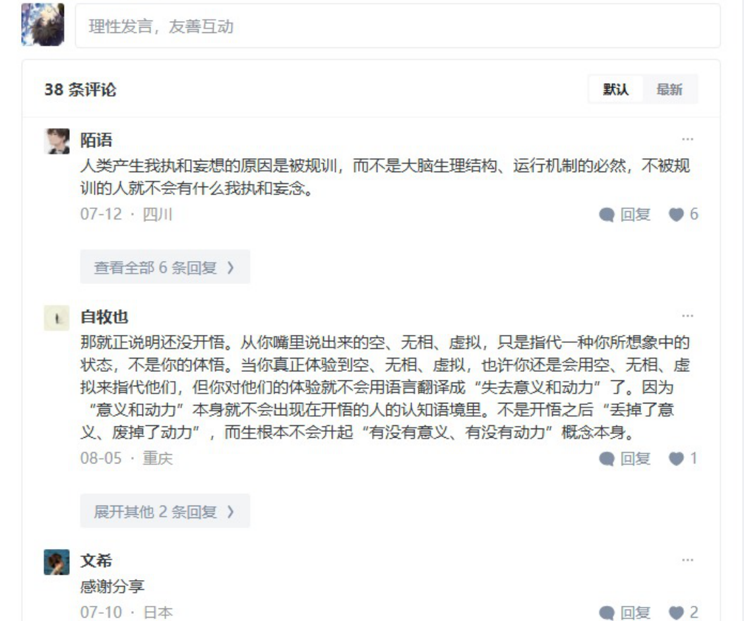
图四｜评论区开头（默认排序）：陌语、自牧也、文希三条主评
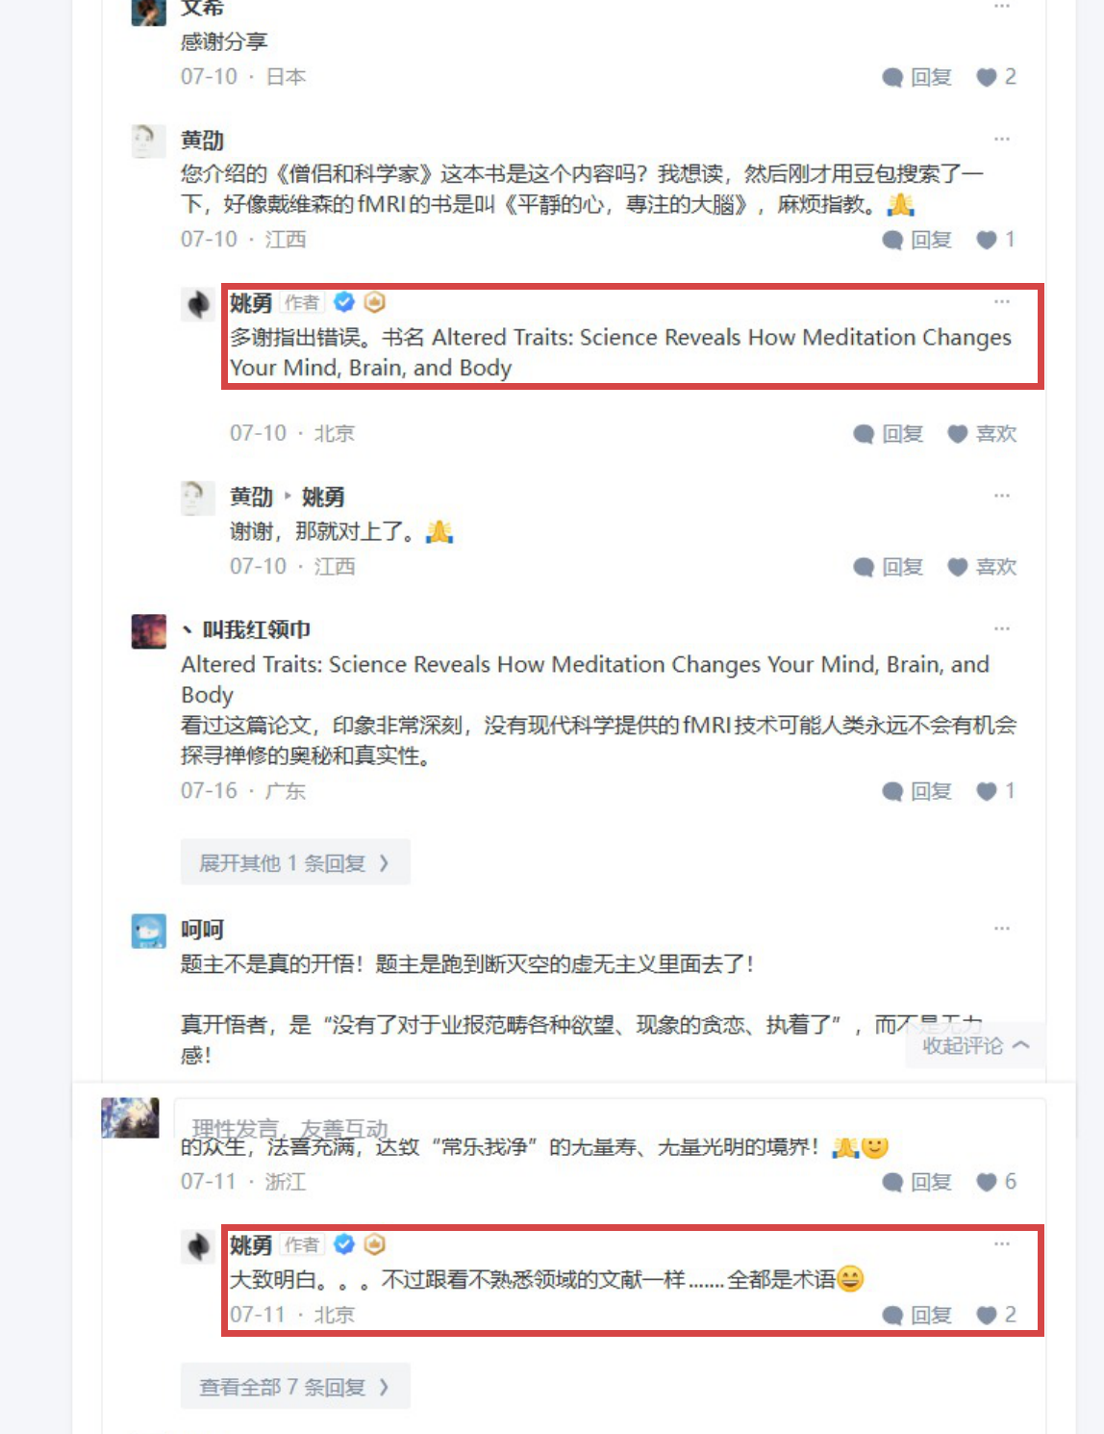
图五｜评论区续：红框两处即姚勇回复（书名更正；回「呵呵」说全是术语）
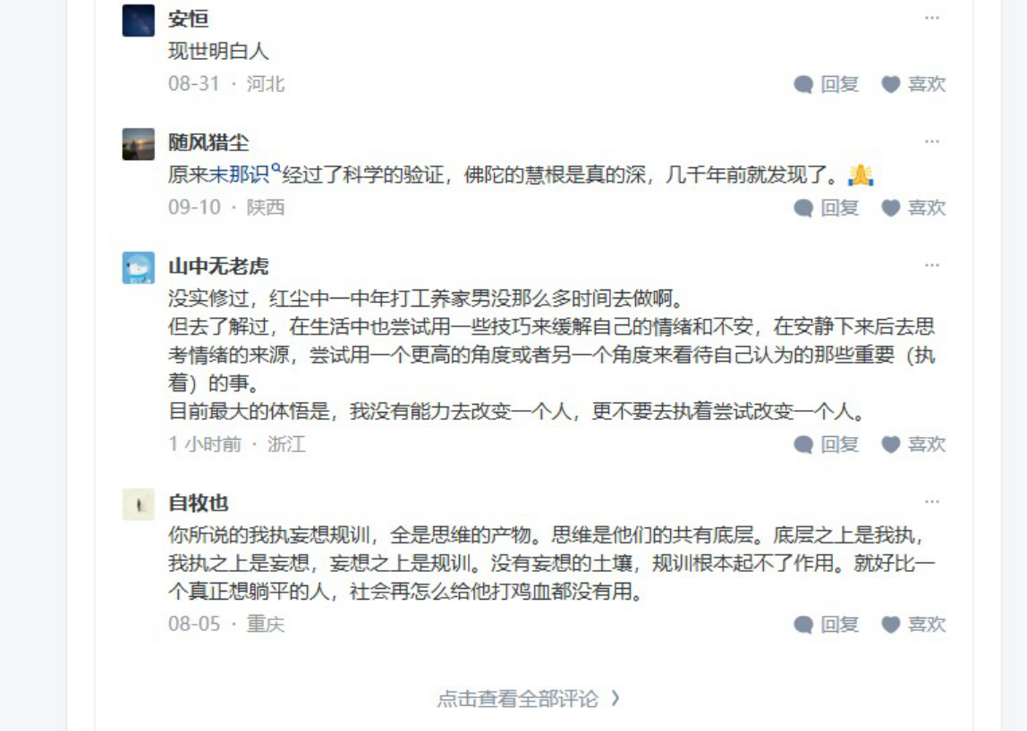
图六｜评论区尾：安恒、随风猎尘、山中无老虎、自牧也，止于「点击查看全部评论」
页面截图（已去右边栏与广告）
同一份原截图的其余部分，含问题标题、问题描述、正文与专栏卡，便于核对排版与时间。

图一｜问题标题与问题描述（「显示全部」未展开），332 人赞同，标题下 14 条评论
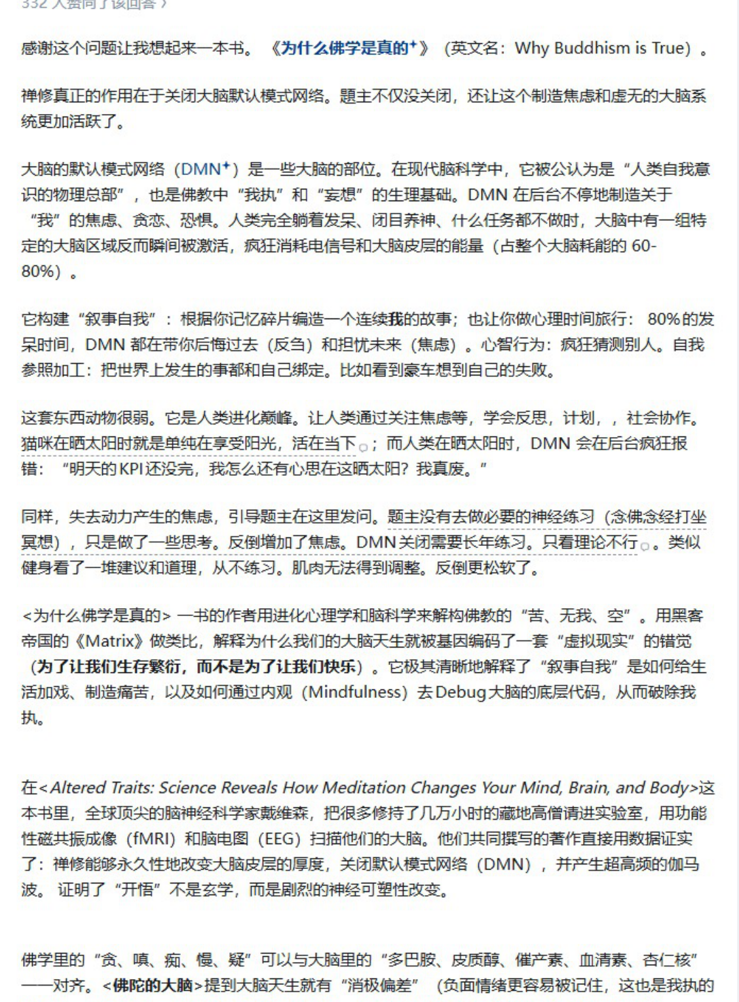
图二｜回答正文上：DMN、叙事自我、心理时间旅行
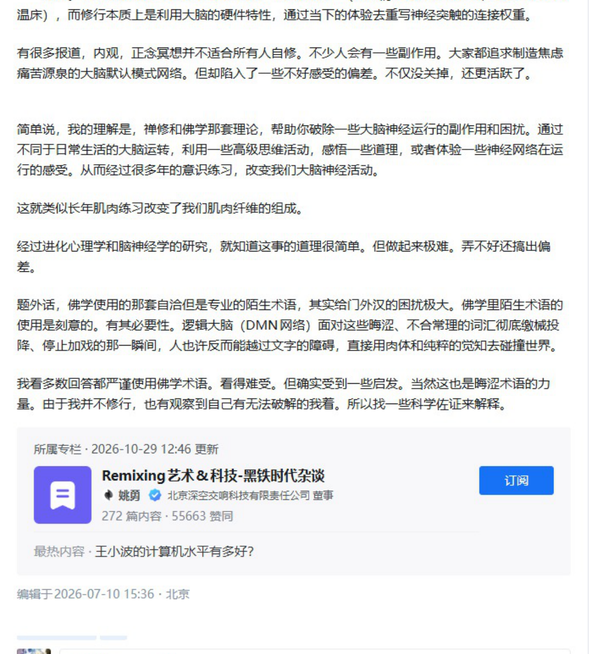
图三｜回答正文下与专栏卡（专栏更新 2026-10-29 12:46，编辑于 2026-07-10 15:36·北京）
原文链接：https://www.zhihu.com/question/1945240415247787565/answer/2058871194171057903

附录一：豆包那份回答的骨架（非姚勇，先摆出来）
用户另附了一份豆包快速模式对《炁体源流》里「炁」的解释，PDF 存在 `../AnswerPrintScreen/17/`，未改写、未裁切。下面只把它的骨架摆出来，作为附录二对读的底本。用户说明这份回答走快速模式，篇幅与深度受限，可以谅解。
它说的 | 内容
炁是什么 | 先天元炁；不等同于呼吸的空气，也不等同于日常说的气血（後天之氣）。
先天 / 后天 | 先天之炁是本、是源：无形无质，道在生命中的显化，与生俱来的生命根柢。後天之氣是用、是流：口鼻呼吸、水谷运化，会耗散会衰败。
修行是什么 | 以后天为工具，返还、召回先天元炁，也就是「逆流寻源」。
用字区分 | 炁＝先天、无形、本源性；氣＝后天、有形可感；气＝宽泛通用。
三个层面 | 宇宙（道的显化）／生命（性命之根）／修行（收敛心神，让散乱的后天之气回归先天元炁）。
范围声明 | 不是现代物理学的能量，不能当成电磁波、粒子来测量；属传统生命体验模型；不建议自行盲修。

附录二：本 Agent 模型再答一遍「炁与整体，佛道是不是差不多」
这一节不是姚勇的文字，也不是豆包那份回答的改写。用户要求：收录完第 17 篇之后，结合这篇，回答「怎么再次理解这个炁和整体的概念，佛和道应该差不多」；并且明确「隔壁已经 pull 了，你按序号 17 用自己模型再生成一版，这样的模型输出会比较有趣」。所以下面这一份是本 Agent 独立写出的一版，有意与豆包那一版的写法不同：不求把术语译得好懂，只求把「哪一层能通、哪一层不能通」标出来。
〇、先把问题本身拆开
「炁」「整体」「佛道差不多」这三样东西摆在一句话里，很容易越说越玄，因为这句话里混了三个不同的问题：炁是什么（本体）、整体指的是什么（结构）、佛和道是不是一回事（比较）。三者不能用同一把尺子量。所以我的答法不是先给定义，而是先分层——分完层之后，很多看起来是信仰分歧的地方，会掉成用词分歧；而剩下那些真正不掉的，才是真差别。
一、炁不是一种东西，是一本账
豆包那版把炁拆成先天／后天，这一步是对的，但还差一层。真正卡住人的不是「炁是先天还是后天」，而是人们默认炁是一个物件——要么是某种看不见的能量，要么是某种呼吸里的气。两种理解都会立刻失败：前一种被物理学要求出示仪器，后一种被生理学收编成肺活量。
我的读法是：炁是一个记账单位，不是仓库里的货。它像「余额」——你不能把余额拿去称重，但你完全可以看到它被花在哪：熬夜是支出，七情过度是支出，静坐调息是入账，而「逆流寻源」这个说法，本质上是把支出改回入账的记账方向。
这个类比的用处很实际：一旦把炁当账本，那些原本无从下嘴的话就都能问了——「先天之炁耗散」问的是哪一种支出长期没有补回；「神炁合一」问的是注意力与身体感受这两本账有没有对不上；「结丹还虚」问的是收支什么时候从「勉强平」变成「有结余」。术语一点没变，但每个词都落到了一个可以自查的位置上。
一句话：炁是整体的会计科目，不是整体的实体。把炁当实体，它必然被科学打回；把炁当科目，它才解释得通为什么「逆流寻源」这种说法在体系内严丝合缝，出了体系就找不到对应物——账本只在本公司的会计制度里有效。
二、「整体」在这类讨论里有三个不同的用法，混用是最常见的塌方点
用法 | 它想说什么 | 能不能核对 | 常见误用
宇宙论的整体 | 一炁化生，万物同源，天人感应相通 | 不能。体系内自洽，无外部仪表 | 把「感应相通」当成可操作的信息通道
生理的整体 | 性命双修、神炁合一，身心不拆开治 | 部分能。睡眠、情绪、体征可观察 | 把「整体调理」当成免检章，跳过具体机制
方法论的整体 | 看人不要只切片，要看系统与环境的耦合 | 能。这是可以拿出来讨论的 | 把方法论的谨慎，冒充成本体论的结论

这张表是我认为对「整体」最有用的一个动作。因为绝大多数「整体」争论，其实是在第一层和第三层之间来回滑：说的时候是第三层（我们不该把人和环境切开看），听起来像第一层（人和宇宙本来是一体的），等到被追问证据，又退到第二层（反正身体是自己的，有效就行）。三层各自都有道理，滑着用就没有道理。
第 17 篇在这件事上给了一个很好的示范。姚勇没有说「大脑和宇宙是一体的」，他说的是「有一组脑区在没有任务时会自动开机，耗掉很大一块能量」。这是把整体拆成一个可以指认的零件，然后才谈它的副作用。整体感是拆完之后才出现的，不是拆之前就宣布的。
三、佛和道「差不多」这句话，要分三层判
层 | 佛（以内观、空、无我这一路为准） | 道（以内丹、炁、性命这一路为准） | 判断
操作层 | 止观、内观、把注意力从叙事里撤回 | 守一、调息、收敛心神让气归元 | 几乎相同。都是减法，都在撤走加戏的那部分
术语层 | 空、无相、缘起、我执、末那识 | 道、炁、先天后天、性命、金丹 | 不同且不可互换。两套坐标，不是两个名字
本体层 | 不立实体，只讲缘起与止息 | 承认有一个可以返还的本源（先天一炁） | 不能比。这里说「差不多」是错的

所以「佛和道应该差不多」这句话，我的回答是：在操作层几乎一样，在术语层根本不是一回事，在本体层不能比较。这句话真正的错处不在判断，而在没有标层——它把三层的结论压成一句，于是既对又错，谁都能从中挑出自己那一半。
操作层为什么几乎一样？因为两边做的都是同一件事：把注意力从「关于我的故事」上撤下来。第 17 篇最巧的地方，是给这件共同的事找到了一个公共货币——默认模式网络。它不偏向任何一家：不冥想的人在它上面有读数，修了几万小时的高僧在它上面也有读数。有公共货币，两个体系才第一次能放在同一张桌上谈。
但也正因为如此，第 17 篇只能证明操作层相近，不能证明本体层相同。它测的是「这台机器安静了没有」，不是「安静之后你看见的是空还是道」。这两个问题的答案可能一样，也可能不一样，而这台机器不负责回答。
四、比「空与道」更硬的差别：有没有回头路
如果只挑一处真正的分歧，我不会挑「空」对「道」，而会挑时间轴的方向。
道家的内丹有一条明确的回路：从后天返先天，气足则结丹，丹成则还虚。它是圆形的——先掉下来，再爬回去，而且爬回去是有路标、有阶段、有验收的。所谓「逆流寻源」，逆的就是这条下坠的方向。
佛家这一路没有回头路。无始，所以没有「回到哪里去」这个说法；修行不是返乡，而是止息——让那台机器停下来，而不是让它回到出厂状态。所以它讲的是灭、是涅槃、是苦的终止，不是本源的恢复。禅修里后来出现的阶位表（四禅八定、十地）是后来加上去的，性质更接近路况说明，不是返乡路线。
这个差别比术语差别重要得多，因为它决定了两边对「进步」的定义不同：一边问「你返回到几成」，一边问「你止息到什么程度」。第 17 篇里「DMN 关闭需要长年练习」是典型的线性累积语气，「开悟是剧烈的神经可塑性改变」也是；而「逆流寻源」是回溯语气。同一个动作，两种时间感。这也是为什么两边谈体验时总撞车，谈体系时完全不通话——它们连「往哪走」都不一样。
一个可以直接拿去用的判别法：听到「返还、恢复、归根、补回来」，那是道家的时间轴；听到「止息、放下、不再生起、熄灭」，那是佛家的时间轴。同一段话里两种都出现，通常说明说话人没在分层。
五、那么「整体」到底怎么再理解一次
我的答案是三句话，一句比一句窄：
第一句，整体不是「万物相连」这个结论，而是「不要只切一片就下判断」这个纪律。前者无法核对，后者可以执行。把整体当成纪律，它就是个好习惯；把整体当成结论，它就是个免检章。
第二句，炁这个概念之所以必须存在，恰恰是因为它把人和天地记在了同一本账上。一旦把炁译成「能量」，它立刻变成物理学问题并失败；一旦译成「呼吸」，它立刻变成生理学问题并失去整体性。只有保留「账本」这个位置，先天后天的收支才有地方落。这不是玄学护身，而是这个概念的功能定位。
第三句，佛道在操作层同路，在本体层不同站。所以两边可以互相借工具，不能互相借结论。拿内丹的「逆流寻源」去解释内观，能讲通；拿内观的「无我」去论证「先天一炁」，就讲不通。借工具是技术交流，借结论是偷换坐标。
六、借第 17 篇的三把尺，给这类讨论留三个自查问句
问句 | 它替我挡住什么 | 对应第 17 篇的哪一段
这句话在哪一层？操作、术语，还是本体？ | 把用词分歧误当成信仰分歧，或者反过来 | 全文只谈机器状态，不谈境界本身
它有没有仪表？第三方能不能重复？ | 把内证当公论，或者把公论当内证 | fMRI、EEG、皮层厚度、伽马波——有仪表的那部分才叫证据
它有副作用条款吗？ | 把方法当无害真理，把「追求关掉」变成新的执 | 「不仅没关掉，还更活跃了」——这段才是全文的边界

三把尺里，第三把最容易被忽略，也最值钱。一个体系愿不愿意写自己的失败案例，是它能不能被当工具用的分水岭。第 17 篇写了，豆包那版只写了「不建议自行盲修」；区别不在态度，而在有没有具体的失败样式可指。
七、我这一版和豆包那版差在哪
豆包那版做的是翻译：把不可解的字符，拆成先天／后天、本／用、源／流三组对照，让人读懂。这件事它做得干净，作为快速模式的产物已经合格。我这版做的是称重：不急着让它好懂，先标出哪一层能通、哪一层不能通、哪一层根本没有仪表。
两者不冲突，甚至互补。翻译负责让人进门，分层负责让人别把门里的东西拿到门外乱用。如果只用一句话说清差别：豆包告诉你「炁指什么」，我这版追问「这句话站在哪一层说、有没有仪表、有没有副作用」。前一个问题回答完就可以合上书，后一个问题会跟着你很久。
附录二到此。以上为 Agent 依用户要求独立生成的第二版回答，用于与豆包那份快速模式回答对读；文中对佛、道两系的概括是讨论用的粗线条，不代替任何一系的原典。豆包原 PDF 在 `../AnswerPrintScreen/17/`，按原样归档。

